CATATAN STUDI CASE

1. 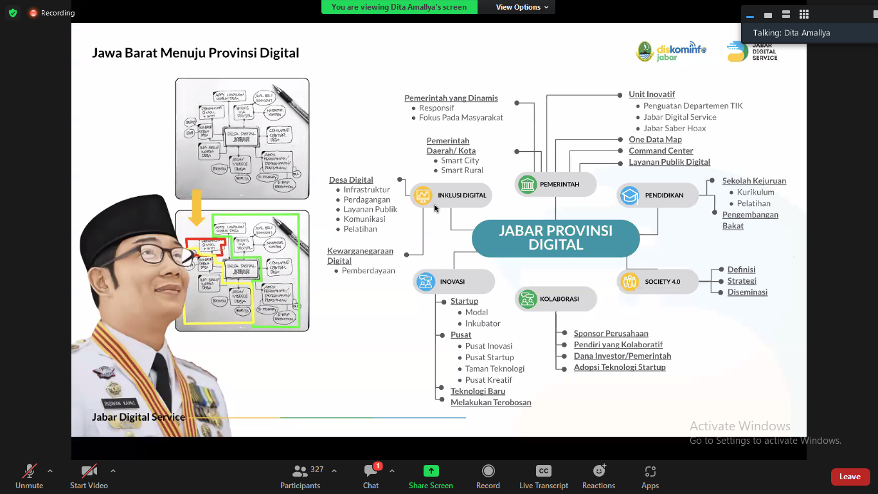

INCLUSI DIGITAL : PEmRATAAN DIGITALISASI

1. SDM: pengembangan talenta digital

Proses: menyediakan proses bisnis yang iterative untuk ciptakan inovasi

Teknologi : adopsi teknologi sebagai solusi untuk fasilitasi kebutuhan pengguna

1. 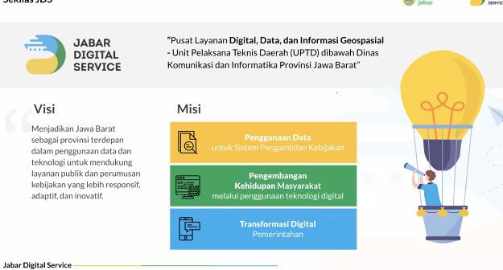
2. Karena luas dan heterogen sehingga permasalahan lebih kompleks. Butuh treatment yang khusus. Digitalisasinya cukup challenging krn pendekatannya berbeda2.
3. Pentahelix. Karena
4. Jabar coding camp : PELATIHAN GRATIS KOMPREHENSIF, DAN INTENSIF untuk masyarakat, sarana untuk melahirkan talenta berkualitas tinggi dan siap bekerja.

Ekosistem data jabar. Produk terkait data di jabar, akses free

Desa digital, program peningkatan kapasistas taraf hidup masyarakat di desa2 dengan digitalisasi

Spawarga, program yang menjadi jabar super apps, skrg masih open untuk RW, khusus program u/ rw kemudian di sebar ke msyarakat. Ada juga user untuk msyarakat tp baru launching tahun depan

Pikobar, apk penangann covid 19, pusat informasi koordinasi mengenai covid 19

Integrated portal jabar

Pusat monitoring kondisi masyarakat

Riset analisis kebijakan, perlu adanya riset ->kebijakan berdasarkan data

1. Sosialisasi JBS , gaet opd2 spt dinas kota atau daerah masing kemudian gaet tokoh2 lokal
2. 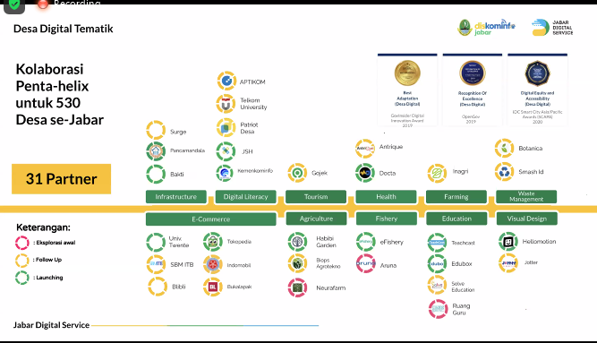

Kalo di Surabaya, I think urgensinya ada di ekonomi. Ya gasie.

DATA-DATA-DATA. I WANT ITTTTTTTT.

BISMILLAH YA ALLAHHH

CATATAN PENTA HEL, OLEH KAK RYAN

1. FITUR2 TERBARU, cara untuk … ->ikut lomba2->
2. Rangkuman

-apakah sudah efektif? Efektif krn sejak 2018 mrk tdk bisa lagi pindah. Secara tekanan dalam posisi semakin terdorong, semangat untuk bayar. Laporannya selalu fresh

-apakah ada penolkan? Perjalanan Panjang. Waktu pertama kali byk tolakan. Dibutuhkan influencer, spt tokoh masyarakat. RT. Didekati biar mudah diterima.

-apakah pengarsipan menggunakan tele/wa? Penyimpanan tetap ke data base. Tele salah satu platform yg memberikan kemudahan dan free. Drpd wa, butuh bisnis perlu mengeluarkan biaya, jd tdk dipake. Menggunakan bot tele.

**SESII SOREE**

**Oleh pak Assoc.Prof Wahyudi Agustiono, P. hD**